Муниципальное автономное дошкольное образовательное учреждение «Детский сад №88 общеразвивающего вида» г. Сыктывкар

Консультация для родителей на тему: «Воспитание творческой активности ребенка дошкольного возраста в семье, посредством семейных традиций»

Воспитатель
Морозова Л.С.

2021 г.
Воспитание творческой активности ребенка дошкольного возраста в семье, посредством семейных традиций.
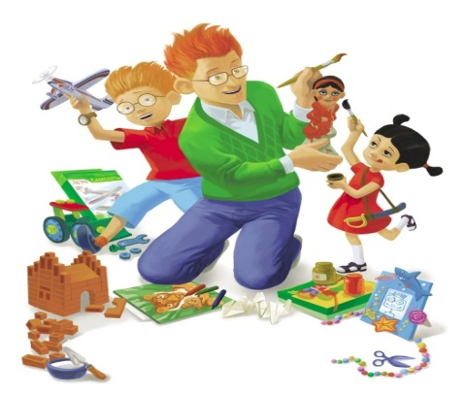
«Ребенок, испытавший радость творчества даже в самой минимальной степени, становится другим, чем ребенок, подражающий актам других ».
Б.Асафьев.
Творческие способности – далеко не новый предмет исследования. Однако в прошлом у общества не возникало особой потребности развивать творческие способности людей. Таланты проявлялись как бы сами собой, создавались шедевры литературы и искусства, научные открытия, изобретения, удовлетворяя тем самым потребности развивающейся человеческой культуры. В наше время ситуация коренным образом изменилась. Жизнь в эпоху научно – технического прогресса становится всё разнообразнее и сложнее. И она требует от человека не шаблонных привычных действий, а подвижности, гибкости мышления, быстрой ориентации и адаптации к новым условиям, творческого подхода к решению больших и малых проблем. Насколько продвинется вперёд человеческое общество в будущем, будет определяться творческим потенциалом подрастающего поколения.
Раннее выявление и развитие творческих способностей детей - главная задача современного образования. От того, насколько будут использоваться возможности работы по их развитию, во многом будет зависеть творческий потенциал взрослого человека, обеспечивая дальнейшее развитие науки и культуры, научно - технического прогресса, областей производства и социальной жизни. Эффективное их развитие возможно при совместных усилиях семьи и дошкольных учреждений.
Одним из важнейших факторов творческого развития детей является создание следующих условий:
- Раннее физическое развитие ребёнка. Оно должно соответствовать возрастным нормам.
- Создание обстановки, опережающей развитие детей. Необходимо, насколько это возможно заранее окружить ребёнка такой средой и такой системой отношений, которые стимулировали бы его самую разнообразную творческую деятельность и развивали бы в нём именно то, что в соответствующий момент способно наиболее эффективно развиваться.
- Предоставлять возможность ребёнку выполнить задание самостоятельно, или помогать ему, давая подсказки, а не готовые ответы и решения.
- Предоставление ребёнку большей свободы в выборе деятельности, в чередовании дел.
- Не превращать свободу во вседозволенность.
- Тёплая дружелюбная атмосфера в семье. Взрослые должны создать безопасную психологическую атмосферу.
Воспитание творческих способностей детей будет эффективным лишь в том случае, если оно будет представлять собой целенаправленный процесс, в ходе которого решается ряд частных педагогических задач, направленных на достижение определённой цели.
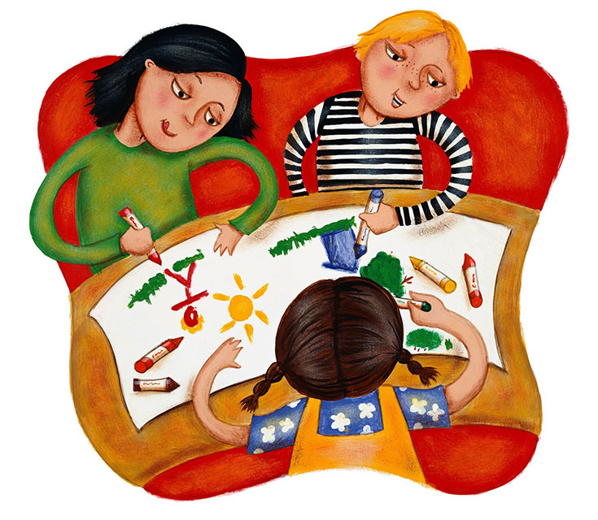
Семейные традиции, способствующие развитию творчества ребенка в семье
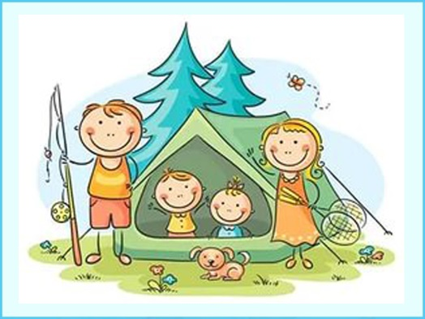
«Если человек не знает, что ему делать в часы досуга, то тогда портится у него и голова, и сердце, и нравственность»
К.Д Ушинский
Формирование семейных традиций в проведении свободного времени является залогом счастливой дружной семьи, в которой не остаётся места вредным привычкам и непониманию, отчуждённости, скуке. У ребенка, вырастающего на добрых традициях, постепенно формируется «образ семьи», которой он проносит через свою жизнь, и, став взрослым человеком, создаёт свою семью, основанную на любви, уважении друг к другу и совместных общих делах.
Примеры семейных традиций, способствующих развитию творчества ребенка в семье:
- Семейное приготовление пищи. Мама месит тесто, папа крутит фарш, а ребенок лепит пельмени. Ну и что, что не совсем ровно и правильно. Главное, что все веселые, счастливые и испачканные в муке!
- Кухни народов мира. Если в семье любят готовить, это отличный способ проявить свои кулинарные способности. Просто два раза в месяц, или чаще, выбирать страну и устраивать вечера национальной кухни. Один ужин может быть мексиканским, другой — итальянским или индийским, а ребенку принимать активное участие в приготовлении пищи, атрибутов или украшении дома.
- Рисовать друг другу открытки каждую пятницу. Просто так, без повода, чтоб настроиться на проведение хороших выходных в кругу семьи.
- Квесты по случаю дня рождения. Каждому имениннику ребенок прячет подарок и составляет карту, где находится подарок – утром вручается карта, по которой он ищет подсказки, ведущие его к подарку
- Рисовать самого себя на каждое день рождение, а потом сравнивать с прошлым годом.
- Создание и упаковка подарков. Творить с ребёнком поделки своими руками и дарить их родным впоследствии — одна из лучших идей. Если все же отдаётся предпочтение покупным презентам, творчество можно проявить, упаковывая их. Ребёнок сможет с лёгкостью справиться с этой задачей.
- На каждое день рождение мамы и папы делать открытку, которое будет самым приятным и желанным подарком.
- Сказка на ночь. Не просто, когда мама читает малышу. А когда читают все взрослые по очереди, а слушают все. Концовку сказки придумывают вместе, а затем сравнивают с авторской концовкой.
- Вечера стихов и песен. Когда семья собирается вместе, все садятся в кружочек, сочиняют стихи – каждый по строчке – и сразу же придумывают к ним музыку, и поют под гитару. Здорово! Также можно устраивать домашние спектакли и кукольный театр.
- Будет замечательно, если каждый родитель возьмёт в привычку играть с собственным ребёнком хоть некоторое время ежедневно. Это совместное занятие укрепит связь между старшим и младшим поколением. Игры могут быть абсолютно разными: настольные, командные, логические. Важно выбирать именно то, что интересует ребёнка. В летнее время можно организовать игру на свежем воздухе. Зимой — в уютном и теплом доме. Основное правило — не игнорировать просьбу детей поиграть с ним
- Снежные постройки. Каждую зиму создавать всей семьей снежные постройки во дворе, пусть ребенок возьмет на себя ведущую роль и постройки будут по его замыслу.
- На каждый Новый год делать одну новую елочную игрушку своими руками вместе с ребенком (или сам ребенок), который будет радовать глаз много лет.
- Открытки времена года. На каждый сезон года создавать открытку, картину или коллаж на самом видном месте, отражающий время года.
- Семейный фотоальбом. Создавать свой семейный фотоархив вместе с ребёнком будет не только интересно, но и полезно. Для этого можно купить альбом большого формата, куда будут размещаться фотографии в хронологическом порядке. Если ребёнок мал, чтобы заниматься вклеиванием, ему можно поручить украшение страниц. Каждое фото можно интересно подписать и обозначить время и место сделанного снимка. Со временем альбом будет пополняться, и рассматривать его вечером у камина будет своей отдельной традицией.
Влияние семейных традиций на воспитание детей очень велико. Традиции – это способ воспитания ребёнка не посредством «кнута и пряника», а с помощью естественного хода жизни. Совместное времяпрепровождение способствует началу настоящей дружбы между взрослыми и детьми. Организация интересной содержательной жизни ребенка в семье, обогащение его яркими впечатлениями, обеспечение эмоционально-интеллектуального опыта, который послужит основой для возникновения замыслов, будет материалом, необходимый для работы воображения. Этот опыт создается всей системой жизнедеятельности ребенка (наблюдения, занятия, игры, посещения театра, общения и т.п.) и служит основой для игр, творческих рассказов, рисунков и т.д. Впоследствии впечатления, полученные детьми, служат и источником специальных занятий по творческой деятельности.

Используемая литература
- Крылов, Е. [Текст]: Школа творческой личности / Е. Крылов// Дошкольное воспитание.-2016.-№7.-С. 11-20.
- Матюшкин, А.М. Вестник практической психологии образования [Текст] / А.М. Матюшин // Концепция творческой одарённости.- 2012.- №4.- С. 83-86.
- Мелик – Пашаев А.А. Ступеньки к творчеству [Текст]: книга/ А.А Мелик-Пашев, З.Н. Новлянская.-2-е изд.- М.:Бином, Лаборатория знаний,2014.-215 с.
- Прохорова, Л. [Текст]: Развиваем творческую активность дошкольников /Л.Прохорова// Дошкольное воспитание.- 2003.-№5.-С. 21-27.
- https://psychology.academic.ru/2532/творчество
- https://studfile.net/preview/4048082/page:7/
- https://revolution.allbest.ru/culture/00360282_0.html

